Wassersammler - SX - Anthrazit ø80 mit Schlauchset

GRÖMO

Eigenschaften

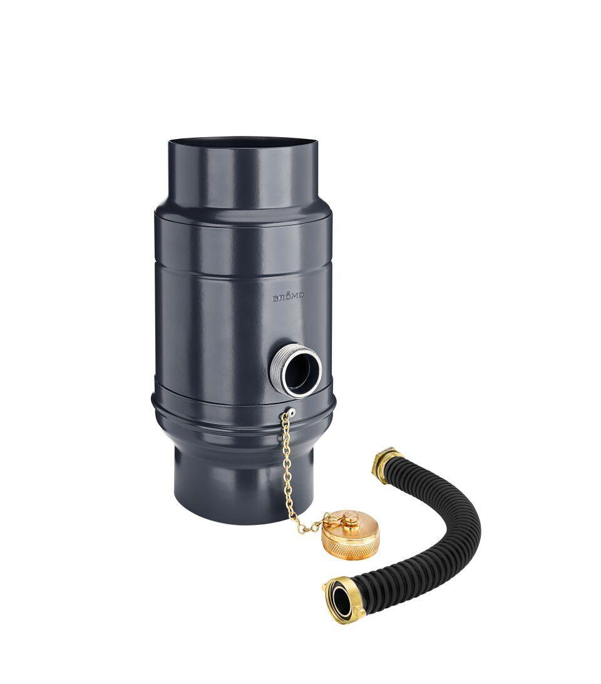

GTIN:

4043706827010

HAN:

82701

Farbton

anthrazit

Oberfläche

beschichtet

Werkstoff

Aluminium

Höhe (mm)

250,00

Durchmesser (mm)

109,00

Nennweite DN

80

Hinweis

Inkl. Schlauchset bestehend aus 1"-Schlauch (bei NG 76-100: Länge 33 cm / bei NG 120: Länge 24 cm) und Fassanschluss

Farbtonbezeichnung Hersteller

Anthrazit